Открытое занятие по ручному труду, в классе для детей с глубокой умственной отсталостью.
Тема занятия: Изготовление поделки «Сказочный Цыпленок».
Цель: научить изготавливать поделку «Цыпленок».
Задачи:
- продолжить развивать практические умения в технике изготовления поделки из киндера;
- развитие произвольной памяти;
-развитие умения анализировать, обобщать, делать выводы, выражать свои мысли;
- развивать речь учащихся;
- способствовать воспитанию творческого мышления, усидчивости, целеустремленности, аккуратности, трудолюбия.
Материалы и инструменты:
- киндер
- готовые шаблоны
- клей ПВА, кисти
- использование фонограммы детского музыкального произведения.
- использование интерактивной доски
- Организационный момент.
-Ребята, у нас сегодня на занятии много гостей. Подарите гостям свои улыбочки!
Мимическое упражнения: «Ласковое солнышко».
-Представьте, что сейчас наши руки и лица греет ласковое солнышко.
(дети имитируют расслабление).
-Солнышко спряталось, стало прохладно, сожмитесь в комочек.
(дети напрягаются)
-Опять засветило солнышко, нам тепло приятно.
(дети показывают расслабление и удовольствие)
Чистоговорка
А сейчас мы с вами поиграем с язычками.
Дружно вместе повторяем:
Це-Це-Це-яркое солнце
Цо-Цо-Цо веселое лицо
Цы-цы-цы- мы молодцы

2.Работа над темой занятия.
(коррекция и развитие речи).
Сегодня на занятие будем работать с киндером. Мы будем учиться делать поделку из киндера.
3. Игровая ситуация.
(работа над правильным звукоподражанием и развитием речи).
- Сначала посмотрим сказку. А вот какую – отгадайте: внимательно смотрите и слушайте.
Жили, были дед и баба.
Была у них курочка ряба…
Снесла курочка яичко
Яичко не простое, а золотое
Дед бил, бил - не разбил:
Баба била – била – не разбила,
Мышка бежала,
Хвостиком махнула;
Яичко упало и разбилось
Дед и баба плачут
Курочка кудахчет:
-Не плачь, дед, не плачь,баба!
Я снесу вам яичко другое.
Не золотое, а простое.

- Как называется сказка? Правильно «Курочка ряба».
- Ребята, послушайте продолжение этой сказки:
Снесла курочка яичко, не золотое, а простое. Села курочка в гнездо и стала высиживать яйцо.
- Загадка К.И.Чуковского.
Был белый дом, чудесный дом
И что-то застучало в нем.
И он разбился, и оттуда
Живое выбежало чудо,
Такое теплое, такое
Пушистое и золотое.
И пропищал: Пи – пи – пи.
- Кто же это? Правильно, это Цыпленок. Вот он.

4.Здоровье сберегающий момент
- Кукареку я рано встаю деткам спать не даю, кто же я ребятки (Петух).
Здравствуйте, ребята! Как я рад, что увиделся с вами.
- Я петух непростой, очень люблю петь. А делаю я это вот так: (вытягивает шею и проговаривает) кукареку. Давайте вместе со мной.
- Еще я люблю клевать пшено. Вот так!
- Важно хожу по двору. Вот так!
- А еще когда сержусь, хлопаю крыльями. Вот так!

-Но мне очень скучно - я один! Ребята, помогите мне сделать моих друзей- маленьких птенцов. Для этого я принес детали, из которых и получатся маленькие цыплята.

5.Рассматривание и анализ образца.
- Из каких частей состоит цыпленок? (из туловища, крыльев, хвостика, хохолка, лап и клюва).
- Из чего сделано туловище? (из киндера)
- Какую форму имеет туловище, и какого оно цвета? (имеет овальную форму, желтого цвета).
- Что еще бывает желтого цвета? На что похож цыпленок?
- Посмотрите, все ли у вас готово к занятию: клей, кисти, киндер, салфетки.
Перед тем как начать работу, давайте повторим правила рабочего человека.

6.Подвижная игра
Физкультминутка «Цып-Цып» (слайд4)

7.Практическая работа детей.
(развитие памяти и речи).
- Какие материалы нам необходимы для выполнения работы?
( шаблоны, клей, кисточка, киндер).
- А сейчас приступим к работе ( работа выполняется по устной инструкции и показу воспитателя).

Пальчиковая гимнастика
Петушок стоит весь яркий,
Гребешок он чистит лапкой.
(Движения пальцев. Ладонь вверх, указательный палец опирается их большой. Остальные пальцы растопырены и подняты вверх)
А курочка прыг на крыльцо:
- Я снесла тебе яйцо.
(Движение пальцев. Большой и указательный пальцы образуют овал глаз. Другие прижаты друг к другу в полусогнутом положении)

Инструктаж:
(развитие и коррекция умения анализировать, обобщать, выражать свои мысли, делать выводы).
8. Сеанс любования.
(развитие и коррекция связной речи, тактильной памяти).
- Усаживайтесь поудобнее и посмотрите на цыплят. Они все такие яркие, красивые. Нравятся они вам?
- Ребята, пока мы трудились, наш цыпленок подрос немножко и проголодался. Чем же нам надо накормить его?
Правильно, цыплят кормят пшеном.
Для этого необходимо найти эту крупу вот в этих мешочках и взять немножко на ладошку.
- Как вы узнали, что это пшено?
- Пшено мелкое и круглое.
- Правильно. А в других мешочках, какие крупы лежат?
- Гречка и рис.
- Подойдите к цыплятам и покормите их пшеном.
( говорим цыпа – цыпа – цыпа.)
9. Итог урока:
- Чему вы научились сегодня на уроке?
Понравился ли вам этот урок?
Говорю вам от души
Вы ребята молодцы!
Многому вы научились,
Активно и дружно трудились.
Каждый заслуживает похвалы
(называются все ребята по имени)
Молодцы, ребята, молодцы!

10.Сюрпризный момент
(Прилетает воробей сладостями)
- На этом наше занятие подошел к концу.

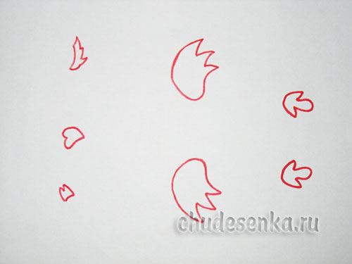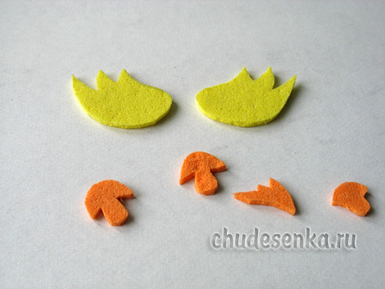

Государственное казенное образовательное учреждение для детей-сирот и детей, оставшихся без попечения родителей, специальная (коррекционная) школа-интернат детей-сирот и детей, оставшихся без попечения родителей, с ограниченными возможностями здоровья имени Акчурина А.З. с. Камышла
__________________________________________________________________

Открытое занятие по ручному труду, в классе для детей с глубокой умственной отсталостью.
Тема занятия:
Изготовление поделки «Сказочный Цыпленок».

Из опыта: работы
Воспитателя Гатауллиной Р.Р.

